Р О С С И Й С К А Я Ф Е Д Е Р А Ц И Я
Б Е Л Г О Р О Д С К А Я О Б Л А С ТЬ


ЗЕМСКОЕ СОБРАНИЕ
СЕТИЩЕНСКОГО СЕЛЬСКОГО ПОСЕЛЕНИЯ
МУНИЦИПАЛЬНОГО РАЙОНА «КРАСНЕНСКИЙ РАЙОН»

Р Е Ш Е Н И Е

14 сентября 2018 года № 06

Об образовании постоянных комиссиях земского собрания
Сетищенского сельского поселения четвертого созыва

В соответствии со статьей 23 Устава Сетищенского сельского поселения муниципального района «Красненский район» Белгородской области земское собрание Сетищенского сельского поселения р е ш и л о:
1. Образовать постоянные комиссии земского собрания Сетищенского сельского поселения четвертого созыва:
1) по вопросам социально-экономического развития и бюджету в количестве 3 человек;
2) по вопросам местного самоуправления и нормативно-правовой деятельности в количестве 3 человек;
3) по вопросам социально-культурного развития, делам ветеранов и молодежи в количестве 3 человек;

2. Главе Сетищенского сельского поселения (Головин А.И.) обнародовать данное решение в общедоступных местах: Сетищенской сельской библиотеке, Сетищенском доме культуры, Сетищенской основной школе, в администрации Сетищенского сельского поселения и разместить на официальном сайте администрации Сетищенского сельского поселения в сети «Интернет» по адресу:setische.kraadm.ru.
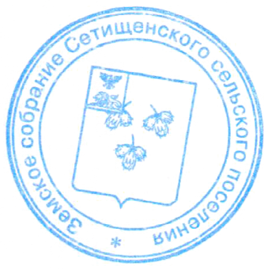
3. Контроль за исполнением данного решения возложить на главу Сетищенского сельского поселения Головина А.И.
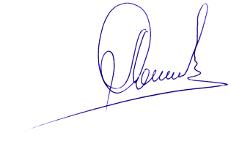
Глава Сетищенского
сельского поселения А.И.Головин

